ПРИМЕР РЕШЕНИЯ ТРАНСПОРТНОЙ ЗАДАЧИ В EXCEL

Предприятия А1, А2, А3 и А4 производят однородную продукцию а1, а2, а3 и а4, соответственно. В условных единицах – 246, 186, 196 и 197. Затем товар поступает в пять пунктов назначения: В1, В2, В3, В4 и В5. Это потребители продукции. Они готовы ежедневно принимать 136, 171, 71, 261 и 186 единиц товара.

Стоимость перевозки единицы продукции с учетом удаленности от пункта назначения:

|  |  |  |  |  |  |  |
| --- | --- | --- | --- | --- | --- | --- |
| **Производители** | **Потребители** | | | | | **Объем производства** |
|  | В1 | В2 | В3 | В4 | В5 |  |
| А1 | 4,2 | 4 | 3,35 | 5 | 4,65 | 246 |
| А2 | 4 | 3,85 | 3,5 | 4,9 | 4,55 | 186 |
| А3 | 4,75 | 3,5 | 3,4 | 4,5 | 4,4 | 196 |
| А4 | 5 | 3 | 3,1 | 5,1 | 4,4 | 197 |
| Объем потребления | 136 | 171 | 71 | 261 | 186 |  |

Задача: минимизировать транспортные расходы по перевозке продукции.

1. Проверим, является ли модель транспортной задачи сбалансированной. Для этого все количество производимого товара сравним с суммарным объемом потребности в продукции: 246 + 186 + 196 + 197 = 136 + 171 + 71 + 261 + 186. Вывод – модель сбалансированная.
2. Сформулируем ограничения: объем перевозимой продукции не может быть отрицательным и весь товар должен быть доставлен к пунктам назначения (т.к. модель сбалансированная).
3. Введем стоимость перевозки единицы продукции в рабочие ячейки Excel.

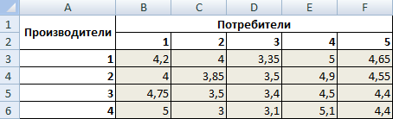

1. Введем формулы для расчета суммарной потребности в товаре. Это будет первое ограничение.

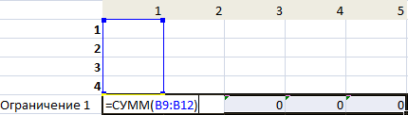

1. Введем формулы для расчета суммарного объема производства. Это будет второе ограничение.

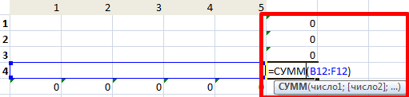

1. Вносим известные значения потребности в товаре и объема производства.

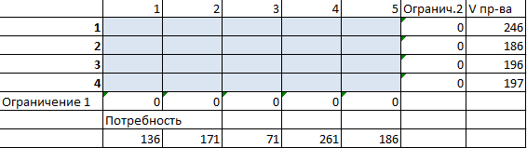

1. Вводим формулу целевой функции СУММПРОИЗВ(B3:F6; B9:F12), где первый массив (B3:F6) – стоимость единицы перевозки товаров. Второй (B9:F12) – искомые значения транспортных расходов.
2. Вызываем команду «Поиск решения» на закладке «Данные» (если там нет данного инструмента, то его нужно подключить в настройках Excel, а как это сделать описано в статье: [**расширенные возможности финансового анализа**](http://exceltable.com/vozmojnosti-excel/rasshirennye-vozmojnosti-excel#poisk)). Заполняем диалоговое окно. В графе «Установить целевую ячейку» - ссылка на целевую функцию. Ставим галочку «Равной минимальному значению». В поле «Изменяя ячейки» - массив искомых критериев. В поле «Ограничения»: искомый массив >=0, целые числа; «ограничение 1» = объему потребностей; «ограничение 2» = объему производства.

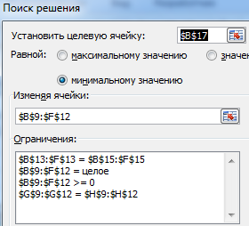

1. Нажимаем «Выполнить». Команда подберет оптимальные переменные при заданных ограничениях.

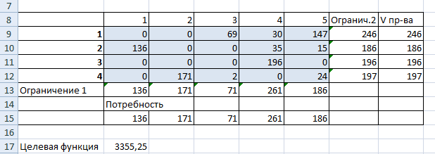

Так выглядит «сырой» вариант работы инструмента. Экспериментируя с полученными данными, находим подходящие значения.